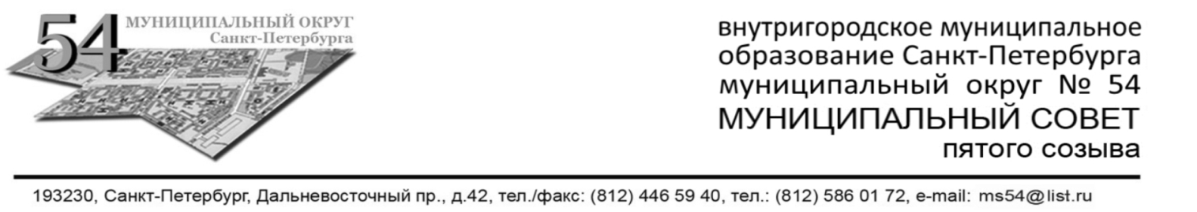

РЕШЕНИЕ

19.04.2018 №4/15

О предложении кандидатур для назначения
в составы участковых избирательных комиссий
Территориальной избирательной комиссии №5

На основании пункта 4 статьи 27 Федерального закона «Об основных гарантиях избирательных прав и права на участие в референдуме граждан Российской Федерации», обсудив вопрос о предложении кандидатур в составы участковых избирательных комиссий с правом решающего голоса, Муниципальный Совет
РЕШИЛ:
- Предложить для назначения в составы участковых избирательных комиссий №№1443-1465 следующие кандидатуры согласно Приложению №1 к настоящему Решению.
- Направить данное Решение в Территориальную избирательную комиссию №5 с приложением заявлений кандидатов о согласии на назначение в составы участковых избирательных комиссий и других требуемых документов.
- Контроль за исполнением настоящего Решения возложить на Главу ВМО СПб МО №54.

Глава ВМО СПб МО №54 Ю.А.Гусаков

Приложение №1
к Решению МС ВМО СПБ МО №54
от 19.04.2018 №4/15
Кандидаты в УИК от МС ВМО СПб МО №54

№ УИК | ФИО (полностью) | Дата рождения | № телефона | Образование | Место работы | Должность
1443 | Крылова Людмила Алексеевна | 05.10.1962 | 89522792862 | Высшее | ПАО «Пролетарский завод» | Инженер
1444 | Кудинова Валентина Ивановна | 15.12.1962г. | 89213697510 | Среднее | СПБ ГБУСОН «КЦСОН» | Социальный работник
1445 | Зверев Владимир Геннадьевич | 16.02.1975 | 8921-950-3535 | высшее | ООО «БСК» | Директор
1446 | Иванов Дмитрий Анатольевич | 04.03.1977 | 89119431367 | Среднее специальное | Временно не работает | -
1447 | Рудикова Ольга Александровна | 24.09.1979 | 8921-658-07-96 | Высшее | ГБОУ СОШ 14 Невского района Санкт - Петербурга | Учитель начальных классов
1448 | Андрусов Алексей Владимирович | 25.04.1966 | +7-921 -371-42-66 | Высшее | ООО «РУБИН | Заместитель управляющего магазином
1449 | Мальков Станислав Анатольевич | 05.05.1950 | 8-921-745-64-91 | Высшее | СПб ГБУ КЦ «Троицкий» | Инженер по ОТ и ТБ
1450 | Петрова Алена Алексеевна | 02.03.1991 | 8 9216559965 | Высшее | Правительство ЛО комитет по культуре | Ведущий специалист
1451 | Кулеш Виктор Иванович | 23.10.1954 | +79217586979 | Высшее | Санкт-Петербургский акционерный коммерческий банк "Таврический"  (открытое акционерное общество) | Главный специалист ОЦВС УИТ
1452 | Жаркова  Наталья Борисовна | 05.03.1983 | 89516533147 | Среднее-специальное | ООО «ЭНЕРГОМЕХАНИЧЕСКИЙ ЗАВОД» | Бухгалтер
1453 | Банкина Анастасия Николаевна | 28.01.1992 | 981 777 84 92 | Высшее | ООО "Новартис Нева" | Специалист по системе качества
1454 | Епишина Светлана Сергеевна | 12.02.1990 | 8-952-214-67-62 | Высшее | ГБОУ школа №350 Невского района Санкт-Петербурга | Заместитель директора по УВР
1455 | Пантелеймонова Ольга Сергеевна | 09.11 1960 | 707 59-74 | высшее | ГБУ ДО Дом детского творчества «Левобережный» | Педагог дополнительного образования
1456 | Афонин Игорь Вячеславович | 04.10.1983 | +79112298091 | Высшее | ПАО «Почта Банк» | Территориальный менеджер Розничной сети
1457 | Иванова Людмила Геннадьевна | 31.07.1992 |  | Высшее | ГБОУ СОШ № 13 | Учитель
1458 | Рубцова Лия Владовна | 19.06.1992 | 8-921-792-76-70 | Высшее | АО «Адмиралтейские верфи» | Инженер
1459 | Никифорова Наталья Викторовна | 22.08.1971 | 8 911 111 93 71 | Среднее специальное | ООО «ЖКС № 1 Невского района», ЖЭС № 6 | Мастер
1460 | Синченко Виктория Николаевна | 28.11.1984 | 89089730762 | Среднее профес. | пенсионерка | -
1461 | Попова Наталья Александровна | 23.09.1977 | 8-905-256-16-64 | Высшее | Временно не работает | -
1462 | Богатов Дмитрий Никитич | 09.07.1985 | +7 921 3969396 | Среднее специальное | ООО РосПром | Ген. директор
1463 | Бережнюк Юлия Александровна | 16.12.1975 | 8-921-750-9050 | Высшее | МА МО Купчино | Главный специалист
1464 | Корявина Анна Александровна | 29.01.1955 |  | Высшее | Пенсионер | -
1465 | Баженов Константин Викторович | 23.07.1984 | 8-965-032-026 | Высшее | ООО «Plango-Bus» | Водитель

